用户手册

目录

用户手册 1

一、引言 2

1.1 编写目的 2

1.2 项目背景 2

1.3 参考资料 2

二、软件概述 2

2.1 目标 2

2.2 功能 2

2.3 性能 4

三、运行环境 4

3.1 硬件 4

3.2 支持软件 4

四、使用说明 5

4.1 安装和初始化 5

4.2输入 5

4.2.1数据背景 5

4.2.2数据格式 5

4.2.3输入举例 5

4.3输出 5

4.3.1数据背景 5

4.3.2数据格式 5

4.3.3举例 6

4.4出错和恢复 6

五、运行说明 6

5.1运行表 6

5.2运行步骤 6

5.2.1运行控制 6

5.2.2操作信息 6

5.2.3输入/输出文件 6

5.2.4启动或恢复过程 6

六、非常规过程 6

七、操作命令一览表 6

八、程序文件和数据文件一览表 6

九、用户操作举例 6

# 一、引言

## 1.1 编写目的

为了帮助用户更好地了解和使用该软件，提高用户和软件的亲和度。用户手册讲述怎样安装、配置和使用该智能演讲起草系统，以及该软件使用过程中应注意的一些问题。

## 1.2 项目背景

a.该软件系统地名称：智能演讲起草系统

b.该软件项目的任务提出者：演讲者们

c.该软件项目的开发者：范扬帆、王连宁、敬甲男、彭堂智、李家葶、许廷轩、陈有贤

## 1.3 参考资料

|  |  |  |
| --- | --- | --- |
| 书名 | 作者 | 出版社和出版年月 |
| 《实用软件工程》 | 郑人杰、殷人昆、陶永雷 | 清华大学出版社 2008-11 |
| 《数据库系统概论》 | 王珊、萨师煊 | 高等教育出版社 2008-3 |
| 《Python自然语言处理》 | （英）伯德，（英）克莱因，（美）洛普 | 东南大学出版社 2010-6 |
| 《数据库系统概念》 | (美国) 希尔伯沙茨 | 机械工业出版社 2006-10 |
| 《Java编程思想》 | (作) Bruce Eckel、(译)陈昊鹏 | 机械工业出版社 2007-6 |

# 二、软件概述

## 2.1 目标

本软件的目的是用于演讲稿的智能起草，只需输入主要内容，即可生成一篇演讲稿的草稿。

## 2.2 功能

a. 登录/注册功能：用户可以自定义用户名，并使用邮箱或者手机号注册一个账户，使用用户名和密码即可登陆账户

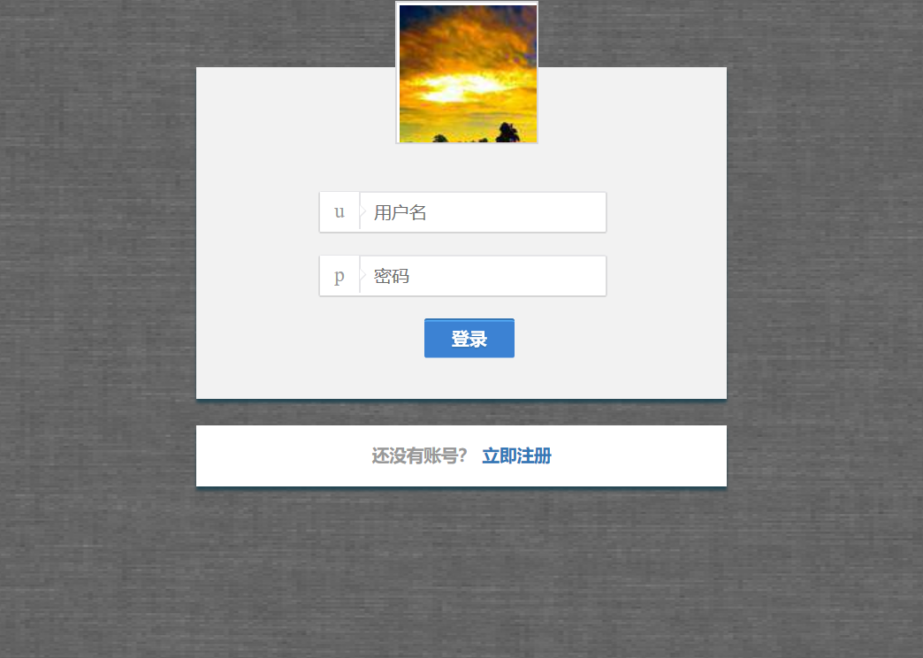

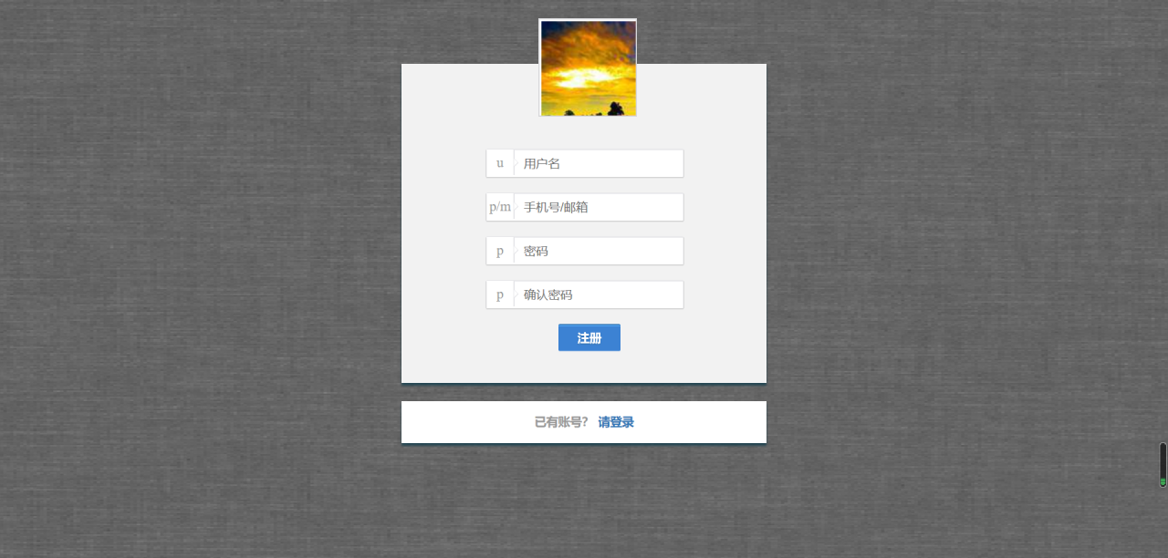

b. 演讲稿起草功能：在输入自己想要演讲的题目和内容的关键字后，选定风格，即可生成一篇上千字的演讲稿初稿。随后可在编辑窗口对草稿内容进行修改。

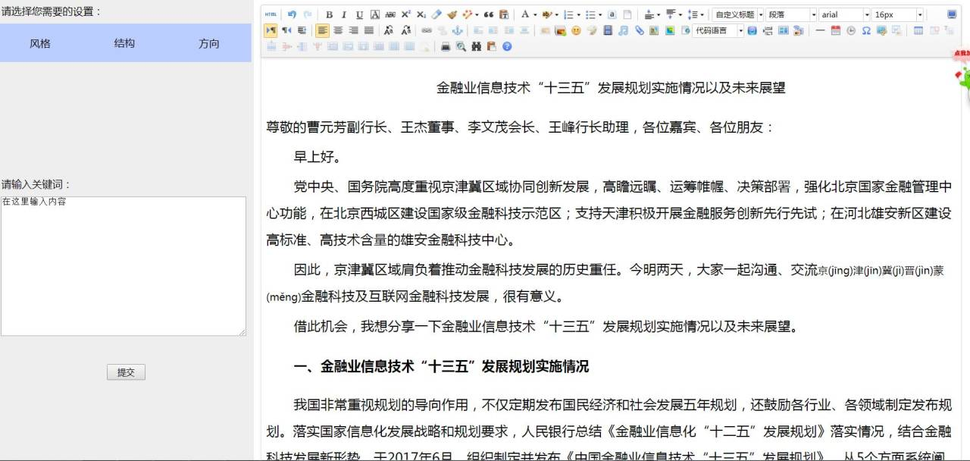

## 2.3 性能

a. 数据精确度：输入时需要输入主题关键人物、时间、地点和关键词，然后选定想要的演讲稿风格，点击生成即可输出一篇草稿。

b. 时间特性

响应时间：迅速

更新处理时间：根据用户反应情况而定

数据传输：快速

c. 灵活性

用户操作方式：用户可以用键盘直接输入信息，也可以将粘贴板上的内容直接粘贴到输入框内。

运行环境：Windows下即可运行。

# 三、运行环境

## 3.1 硬件

CPU：Pentium Ⅱ（或以上）

内存：2GB（或以上）

硬盘：50GB（或以上）

其他设备：鼠标、键盘、打印机（可选）

操作系统：Windows98（或以上）

## 3.2 支持软件

Windows10、python3.0、SQLServer

# 四、使用说明

## 4.1 安装和初始化

## 4.2输入

### 4.2.1数据背景

输入时应输入演讲稿的主题内容以及每段的关键词或关键字，然后选定想要生成的演讲稿的风格即可生成指定的演讲稿。

### 4.2.2数据格式

### 4.2.3输入举例

## 4.3输出

### 4.3.1数据背景

输出的是一篇演讲稿的草稿还需要对文章内容进行修改。

### 4.3.2数据格式

输出数据格式为文本文档，输出位置为文本编辑窗口，在此处可以对演讲稿草稿进行修改，使之符合自己的要求。

### 4.3.3举例

## 4.4出错和恢复

# 五、运行说明

## 5.1运行表

## 5.2运行步骤

### 5.2.1运行控制

### 5.2.2操作信息

### 5.2.3输入/输出文件

### 5.2.4启动或恢复过程

# 六、非常规过程

# 七、操作命令一览表

# 八、程序文件和数据文件一览表

# 九、用户操作举例